H. AYUNTAMIENTO CONSTITUCIONAL DE IXTLAHUACAN DEL RIO, JALISCO (2018-2021)

REGISTRO DE PATRIMONIO MUNICIPAL
TARJETA DE RESGUARDO

NOMBRE DEL RESGUARDANTE: FRANCISCO ABUNDIS SANCHEZ FECHA: 26 DE JULIO 2021
PUESTO: JEFE DE UNIDAD DE SANIDAD Y CONTROL CANINO DEPENDENCIA: H. AYUNTAMIENTO DE IXTLAHUACAN DEL RIO, JALISCO
BIENES ASIGNADOS
NUMERO DE INVENTARIO | DESCRIPCION | NUMERO DE SERIE | CONDICION FISICA ACTUAL | OBSERVACIONES | VALOR
01 | ARCHIVERO 4 CAJONES |  | BUENA |  | 3000
02 | MESA DE MADERA CON CAJON |  | BUENA |  | 250
03 | 2 CARPETEROS COLOR NEGRO |  | BUENO |  | 500
04 | MESA CON LLANTITAS |  | BUENA |  | 450
05 | MESA DE MADERA |  | BUENA |  | 500
06 | ESCRITORIO PARA PC |  | BUENA |  | 600
07 | REFRIGERADOR DOBLE PUERTA ACERO |  | BUENO |  | 7000
08 | BASCULA KRUUSE 250 KG |  | BUENA |  | 10000
09 | SELLO OFICIAL |  | BUENO |  | 250
10 | MICROSCOPIO |  | BUENO |  | 5000
11 | 2 POSICIONADORES GRANDES |  | BUENO |  | 500
12 | 2 POSICIONADORES CHICOS |  | BUENO |  | 500
13 | ESTETOCOPIO |  | BUENO |  | 300
14 | 2 NAVAJA # 10 |  | BUENA |  | 600 C/U
15 | NAVAJA # 40 |  | BUENA |  | 800
16 | MAQUINA ULTRA EDGE |  | BUENA |  | 3500
17 | ESTUCHE DE DISECCION |  | BUENA |  | 750
18 | TIJERAS MAYO |  | BUENA |  | 800
19 | TERMOMETRO DIGITAL |  | BUENA |  | 450
20 | IMPRESORA DCP-T310 |  | BUENA |  | 4500
21 | PC PISO |  | BUENA |  | 3500
22 | TECLADO PC |  | BUENO |  | 450
23 | MOUSE PC |  | BUENO |  | 250
24 | 2 SILLAS AZUL |  | BUENA |  | 700
25 | 2 CARETAS |  | BUENA |  | 800
26 | 3 CEGUETAS |  | BUENA |  | 900
27 | ANAQUEL |  | BUENA |  | 1200
28 | GABINETE |  | BUENA |  | 200
29 | CUCHILLO TRAMONTINA |  | BUENA |  | 450

_________________________________ _________________________________
NOMBRE Y FIRMA DEL RESGUARDANTE NOMBRE Y FIRMA DE LA COORDINADORA

NUMERO DE INVENTARIO Y FOTOS | NUMERO DE INVENTARIO Y FOTOS | NUMERO DE INVETARIO Y FOTOS | FOTOS
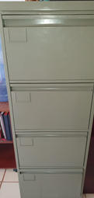  01 | 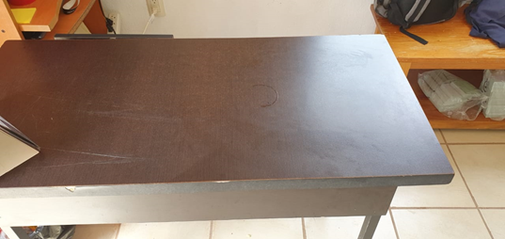  02 | 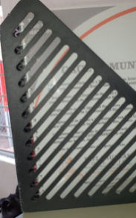  03 | 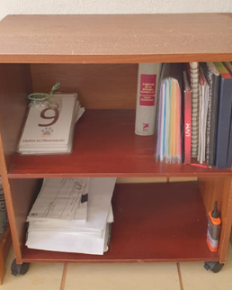  04
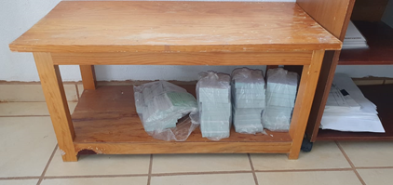  05 | 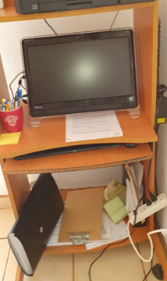  06 | 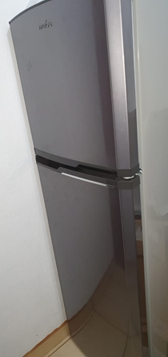  07 | 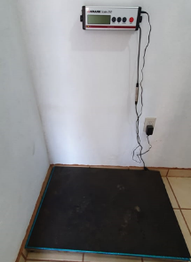  08
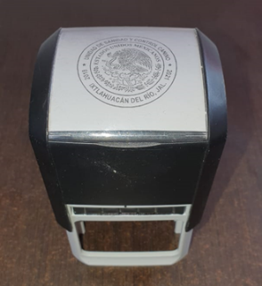  09 | 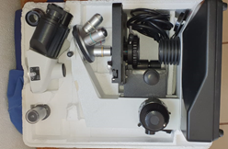  10 | 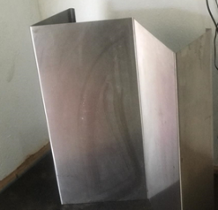  11 | 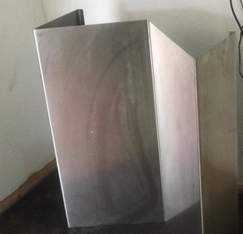  12
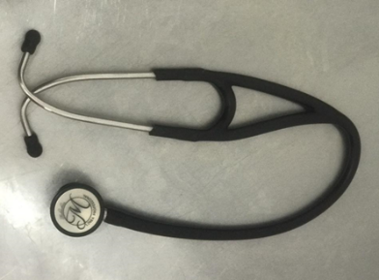  13 | 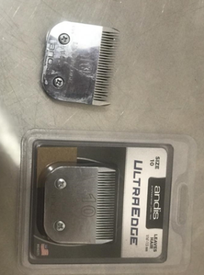  14 | 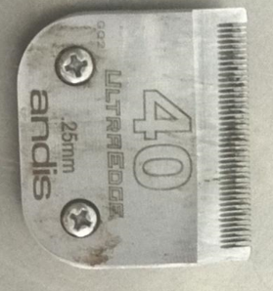  15 | 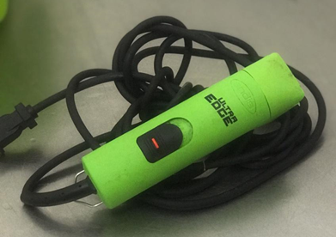  16
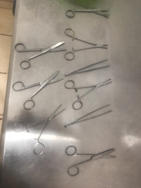  17 | 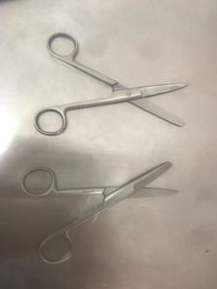  18 | 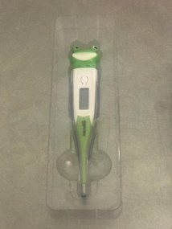  19 | 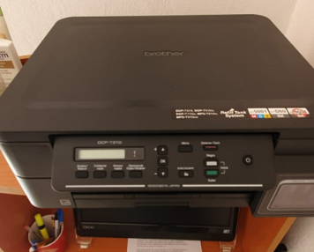  20
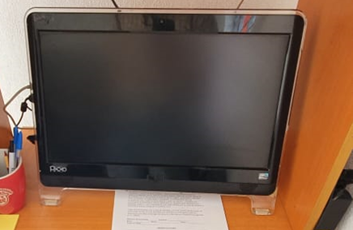  21 | 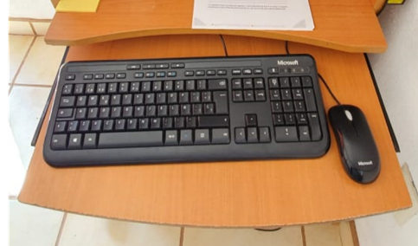  22 | 23 | 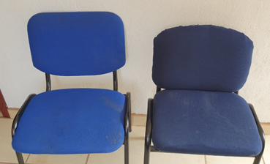  24
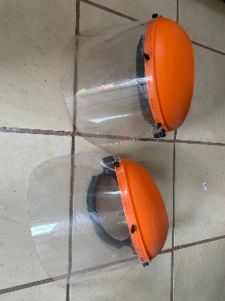  25 | 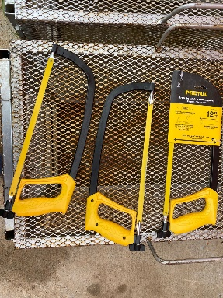  26 | 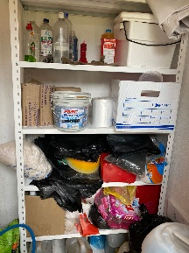  27 | 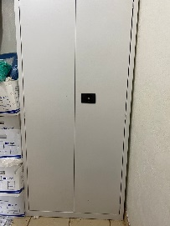  28
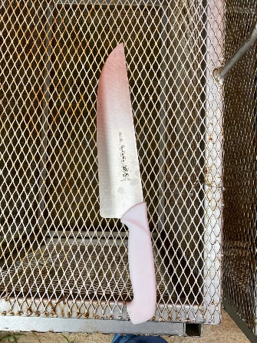
29

